Сегодня ученики 3 «г» класса ездили на обзорную экскурсию по городу.
В ходе обзорной экскурсии по городу будут показаны наиболее примечательные архитектурные памятники на улицах города, биография владельцев зданий, история создания зданий и сооружений, а также уникальные культурные и исторические объекты, представляющие большой интерес .
Улан-Удэ, как и многие сибирские города, был основан в XVII веке русскими землепроходцами. Скалистый холм близ слияния Уды и Селенги - место основания г. Верхнеудинск. Именно здесь весною 1666 года было сооружено казачье зимовье, затем перестроенное в острожную деревянную крепость. О памятных событиях свидетельствует мемориальный камень и два православных креста.
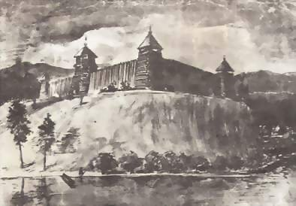
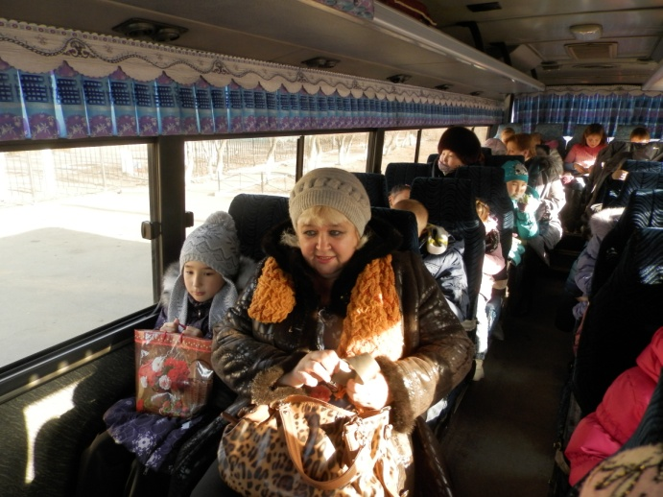
На окраине Улан-Удэ, на вершине Лысой горы расположился один из уникальных буддийских храмов Бурятии – дацан Ринпоче Багша. Он был основан в 2000 году тибетским монахом-тулку (святым перерожденцем) Еше Лодой Ринпоче с благословения Его Святейшества Далай-ламы XIV. Дацан виден из любой точки города, и путь к нему выглядит именно так, как и должна выглядеть дорога к великой буддийской святыне: ввысь, под самое небо.
В дугане стоит шестиметровая статуя Будды, покрытая сусальным золотом, которая появилась здесь в 2004 году. Это одна из крупнейших статуй Будды в России. Еще одна местная реликвия – 350-килограммовые четки, вырезанные японским монахом в дар буддийскому храму из африканского дерева, которому 2000 лет..

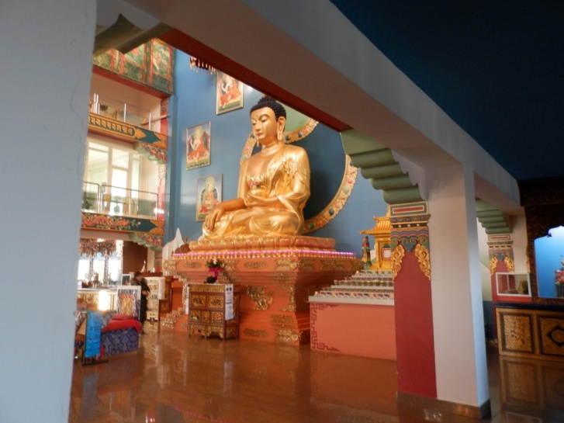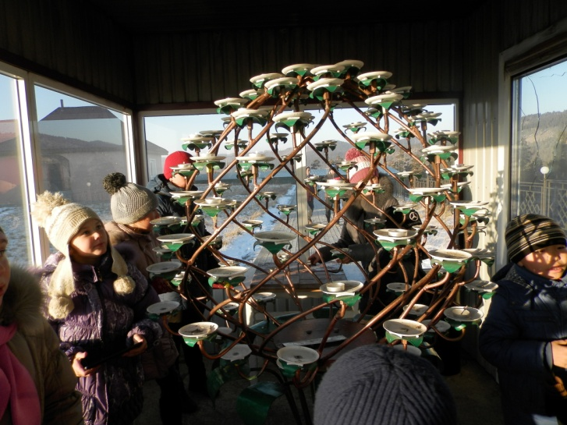

В ходе экскурсии мы познакомились с историей города Улан-Удэ с момента основания до наших дней, узнали интересные факты и знаменательные события, увидели достопримечательности, раскрывающие многогранный облик города.

